Etmen Tabanlı Test Yönelimli Geliştirim
Ali Murat Tiryaki Sibel Öztuna Tamer Erdem Eser Ekinci
Oğuz Dikenelli Rıza Cenk Erdur
²Bilgisayar Mühendisliği Bölümü, Ege Üniversitesi, İzmir
e-posta: ali.murat.tiryaki@ege.edu.tr e-posta: sibel.tamer@gmail.com e-posta: erdemeserekinci@gmail.com
e-posta: oguz.dikenelli@ege.edu.tr e-posta: cenk.erdur@ege.edu.tr

Özetçe

Çoklu etmen sistemlerinin dağıtık ve karmaşık doğası gereksinimlerin tümünün geliştirim sürecinin başlangıcında tanımlanmasını neredeyse imkânsız hale getirir. Bu yüzden, bu tür sistemlerin geliştirimi karmaşıklıkla ve gereksinimlerin sürekli değişebilmesi ile başa çıkabilecek artırımlı ve tekrarlı bir sürece gereksinim duyarlar. Bu çalışmada, çoklu etmen sistemlerinin tekrarlı ve artırımlı geliştirilmesini destekleyen test yönelimli bir çoklu etmen sistem geliştirim yaklaşımı sunulmaktadır. Aynı zamanda SUnit adı verilen ve çok bilinen JUnit test çerçevesini genişleterek sunulan yaklaşımı destekleyen bir test çerçevesi tanıtılmaktadır. Bu çerçeve etmen davranışları ve etmenler arası etkileşimler için otomatikleştirilmiş testler yazılmasına olanak sağlamaktadır. SUnit aynı zamanda çoklu etmen sisteminin organizasyonel görünüşünü modellemek için gerekli olan sahte (mock) etmenleri de içermektedir.

Giriş
Etmen tabanlı yazılım mühendisliği etmen tabanlı sistemlerin bir mühendislik yaklaşımı olarak endüstriye tanıtılması desteği sunmak amacıyla ortaya çıkmış bir alandır [5]. Çoklu etmen sistemlerinin kurulması için geliştiriciler etmen tabanlı metodolojilere gereksinim duyarlar. Bu yüzden, böyle metodolojilerin tanımlanması etmen tabanlı yazılım geliştirme alanı içerisinde en önemli konulardan birisidir. Son birkaç yıldır çoklu etmen sistemlerin geliştirimine rehberlik edecek etmen tabanlı metodolojilerin geliştirilmesi için büyük bir çaba harcanmıştır. Bu çaba sonucunda pek çok etmen yönelimli metodoloji sunulmuştur.
Literatürde etmen sistemlerin geliştirimi için tasarlanmış waterfall benzeri bir süreç kullanan Gaia [16, 17], SODA[23], Prometheus [8] ve artırımlı bir süreç takip eden fakat bu süreç içerisinde gerçekleştirim düzeyinde destek sunmayan INGENIAS [22], Tropos [2] gibi bir çok metodoloji tanıtılmıştır. Bu metodolojilerin hemen hemen hepsi gereksinimlerin belirlenmesi, analiz, tasarım, gerçekleştirim ve test etme işlemlerini sırası ile uygulayan waterfall benzeri bir süreç akışını takip etmektedirler. Fakat böyle karmaşık sistemlerin geliştirimi sırasında geliştirim sürecinin henüz başlangıcında tüm gereksinimlerin belirlenmesi neredeyse imkânsızdır. Bununla birlikte çoklu etmen sistemleri fonksiyonel ve fonksiyonel olmayan gereksinimleri geliştirimin ilk aşamalarında anlaşılamayacak kadar karmaşık olabilen açık organizasyonlar olarak işleyebilirler. Bu yüzden gereksinimlerin karmaşıklığı ve sürekli olarak değişimi ile baş edebilecek yinelemeli ve artırımlı bir geliştirim yaklaşımına gereksinim duyulmaktadır.
Yazılım mühendisliği konusunda çalışan araştırmacılar gereksinimlerin dinamik olarak değiştiği alanları modellemek için geleneksel yaklaşımlardan farklı bir geliştirim sürecine gereksinim duyduklarını fark etmişlerdir. Çevik süreçler bu problemleri çözebilmek amacıyla tanımlanmıştır. Bu çevik süreçlerin tümü temel olarak kontrol edilebilir bir yol içerisinde tekrarlı ve artırımlı geliştirim uygulamak amacıyla bazı pratikler tanıtmaktadırlar. Temel problemler benzer karakteristiklere sahip olduğundan bu pratiklerin etmen yönelimli yazılım mühendisliğine aktarılması faydalı olacaktır [18,21].
Literatürde çevik pratiklerin çoklu etmen sistemlerinin geliştirilmesi için uygulamasından bahseden bazı önemli çalışmalar vardır. Örneğin, Knublauch [12, 13] en bilinen çevik geliştirim süreçlerinden biri olan aşırı programlamanın (extreme programming-XP) [1] pratiklerini çoklu etmen sistemlerinin geliştirimi için kullanmıştır. Bu çalışma XP pratiklerinin çoklu etmen sistemlerinin geliştirimi içerisindeki etkinliğini tespit etmesine rağmen gerçekleştirim sırasında kullanılan etmen geliştirim çerçevesinin ve süreç meta modeli çok basittir. Bu çalışmada çok basit bir çerçeve mimarisisin seçilmesi nedeniyle XP’nin test yönelimli gerçekleştirim pratiği nesne tabanlı test yönelimli gerçekleştirim gibi görünmektedir. Bu yüzden bu pratiklerin gerçekçi bir etmen sistem gerçekleştirim çerçevesi ve meta modeli kullanılarak uygulandığında bu pratiklerin ölçeklenirliği şüphelidir.
Çoklu etmen senaryoları etmen planları ve bu planlar arasındaki etkileşimler ile gerçekleştirilirler. Bu yüzden çoklu etmen sistemlerinin test yönelimli gerçekleştirimi etmen planları ve etkileşimlerin test yönelimli gerçekleştirilmesini temel almalıdır. Fakat. Knuplaunch’ un çalışmasında etmen planlarının test yönelimli bir şekilde nasıl geliştirileceğinden bahsedilmemiştir.
Bu konudaki diğer bir önemli çalışma Chella [4] ve arkadaşları tarafından çok bilinen “Passi” metodolojisini “Agile Passi” metodolojisine dönüştürmek üzere tanıtılmıştır. Bu grup da çoklu etmen sistemlerinin test edilmesi için otomatikleştirilmiş test etme yaklaşımını sunmak üzere bir test çerçevesi geliştirmiştir [3,6]. Bu çerçeve etmenlerin dâhili davranışlarının test edilebilmesine olanak sağlamasına rağmen çoklu etmen sistemlerinin tekrarlı ve artırımlı bir stil ile geliştirilmesi için bir yaklaşım tanıtılmamıştır. Buna bağlı olarak tanıtılan test çerçevesi böyle bir yaklaşımı desteklememektedir.
Biz bu çalışmada çoklu etmen sistemlerinin artırımlı ve tekrarlı bir şekilde geliştirimi için test yönelimli bir yaklaşım öneriyoruz. Her çoklu etmen sistem senaryosu için, önerilen yaklaşım test yönelimli gerçekleştirim sırasında tekrarlı ve artırımlı bir şekilde etmen görevlerini, etkileşimsel ve organizasyonel sorumlulukları tanımlar. Önerilen yaklaşımı desteklemek amacıyla SUnit adı verilen bir test çerçevesi Seagent [7].çoklu etmen sistem geliştirme çerçevesi üzerine gerçekleştirilmiştir. Bu çerçeve geliştiricinin ilgilendiği senaryonun işlevselliğinin doğruluğunu kontrol etmek amacıyla etmen davranışları, etmenler arası ve etmenler ile organizasyonel birimler arasındaki etkileşimler için otomatikleştirilmiş testler yazmasına olanak sağlar. Seagent çerçevesi etmen görevlerini gerçekleştirmek için Sıradüzensel Görev Ağı (Hierarchical Task Network - HTN) [15] planlama paradigmasını kullandığından geliştirilen test çerçevesi HTN formalizmine bağımlıdır. Ama biz önerilen test yönelimli yaklaşımın genel bir karakteristiğe sahip olduğunu düşünüyoruz.
Bildirinin ikinci bölümünde etmen tabanlı test yönelimli geliştirim yaklaşımı için bir kavramsal mimari tanıtılmaktadır. Üçüncü bölüm, bahsedilen test yönelimli yaklaşımı desteklemek üzere gerçekleştirilmiş SUnit test çerçevesinin yazılım mimarisini sunmaktadır. Dördüncü bölümde ise ETTYG yaklaşımı ve SUnit çerçevesi kullanılarak turizm alanında deneysel bir örnek uygulamanın nasıl geliştirildiği ve bu geliştirim sırasında elde edilen deneyimler sunulmaktadır.

Çoklu Etmen Sistemlerinin Test Yönelimli Geliştirimi İçin Kavramsal Mimari
Test yönelimli geliştirim (test driven development - TDD) [14] gerçekleştirimin otomatik testler tarafından yönlendirildiği bir yazılım geliştirme stilidir. Test yönelimli gerçekleştirim çok basit bir döngüye sahiptir; geliştirici ilk olarak bir birim için fonksiyonel testleri yazar, yazılan bu testleri geçecek kodu yazar ve daha sonra kod tasarımı güçlendirmek için yeniden yapılandırılır [10]. Bu döngü çok basit görünmesine rağmen tek bir birim için test veya testlerin yazılması ile başlayarak ilgilenilen görevin tekrarlı ve artırımlı olarak oluşturulmasını sağlar. Birimin gerçekleştirimi sırasında bu birimin diğer birimlerle arasındaki etkileşimler mock ve/veya dummy nesnelerin kullanımı ile basit olarak tanımlanır. Daha sonra süreç artırımlı ve tekrarlı bir şekilde gerçek birimlerin sahte nesnelerin yerine geliştirilmesi ile devam eder. Tabi ki başlangıçtaki etkileşimlerin ve birim işlevselliklerinin belirlenmesi gibi tasarım kararları yeniden yapılandırma pratiği ile süreç boyunca güçlendirilebilir.
Aşırı programlama içerisinde test yönelimli gerçekleştirim sadece geliştirici metafor olarak adlandırılan basitleştirilmiş genel sistem mimarisi hakkında bilgiye sahipse başarıyla uygulanabilir [1]. Sistem metaforu herkesin – müşteriler, programcılar ve yöneticiler- sistemin nasıl çalışacağını hakkında söyleyebileceklerinden elde elden bir öyküdür. Aşırı programlamadaki metafor diğer yazılım araştırmacılarının kullandığı “yazılım mimarisi” kavramının yerini alır. Metaforun bilinmesi geliştiricilerin test yönelimli geliştirim sırasında mimarisel birimleri ve bu birimlerin fonksiyonel birimlere bağımlılıklarını tanımlamasına olanak sağlar.
Test yönelimli gerçekleştirim stillini etmen tabanlı geliştirime taşıyabilmek için ilk olarak etmen tabanlı test yönelimli gerçekleştirim (ETTYG) için gerekli kavramları tanımlamalıyız. İlk kavram senaryodur. Her bir senaryo çoklu etmen sistemi içerisinde bu senaryonun başlatanına net bir değer üreten basit bir süreç tanımlar. ETTYG içerisinde senaryolar otonom etmenlerin kendileri tarafından başlatılabileceklerinden dolayı geleneksel senaryolardan kavramsal olarak farklıdır. Diğer bir kavram geleneksel nesnelerin/birimlerin yerini alan etmendir. Etmenler ilgilenilen senaryonun işlevselliklerini işbirlikli olarak çalışarak uygularlar. Her etmen senaryo içerisindeki sorumluluklarını temel alan kendi görevlerine sahiptir. Ve görev kavramı geleneksel nesne metotları veya birimlerin işlevselliği kavramlarının yerine kullanılır. Tabi ki etmen birimler arasındaki geleneksel mesajlardan daha üst seviyede anlamsallığa sahip bir etmen iletişim dili kullanarak ortamla etkileşim kurar. Bu yüzden diğer bir kavram mesajdır.
Etmenler bir organizasyon oluşturarak bu ortam içerisinde bulunurlar. Bu yüzden ETTYG yaklaşımın uygulamak amacıyla hedef çoklu etmen sistem modeli için bir metafor tanımladık. Gaia [16,17] ve Passi [4] üst modellerinin sentez olarak tanımladığımız metafor şekil 1’de gösterilmektedir.

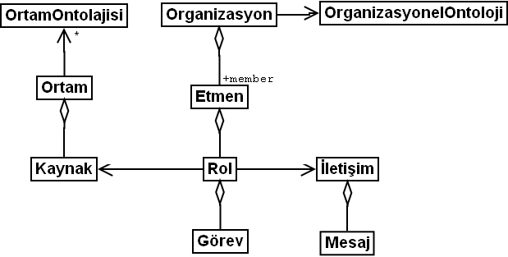
Şekil 1 Çoklu etmen sistem metaforu
Şimdi tanımlanan kavramları ve metaforu temel alarak ETTYG sürecini tanımlayabiliriz. Şekil 2 ETTYG döngüsünün görsel tanımlamasını göstermektedir. Aşağıda her adım detaylı olarak anlatılmaktadır.

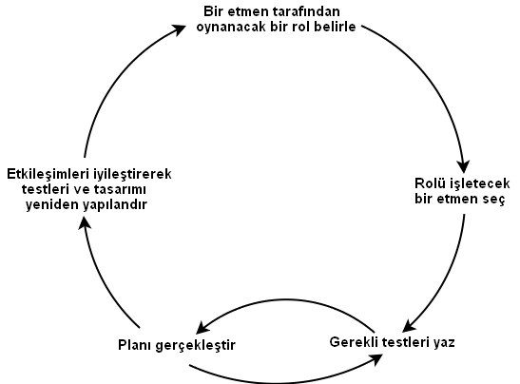

Şekil. 2. ETTYG yaklaşımının artırımlı döngüsü

İlk adında, bir etmene yüklenilecek bir rol seçilir. Senaryo gerçekleştiriminin başlangıcında geliştirici ETTYG döngüsünü başlatmak üzere senaryoyu başlatacak rolü belirler
İkinci adımda geliştirici ilgilenilen senaryonun içersinde seçilen rolün sorumluluğunu karşılamak üzere bir görev belirler. Bu aşamada geliştirici ilgilenilen görevleri yerine getirecek başlangıç plan yapısını basit olarak çizer ve/veya üzerinde düşünür.
Üçüncü adımda geliştirici geliştirilmekte olan görevin geçerliliğini sınayacak testleri yazar. Otonom etmenler için otomatik testlerin yazılması nesneler için test yazımı kadar kolay değildir. Çoklu etmen sistemleri test için farklı seviyeler içerir. Bu çalışmada çoklu etmen sistemleri geliştirimi için üç test seviyesi belirledik. Bu üç seviye şunlardır;

- Yapısal Test Seviyesi (plan yapısısın kurulması için)

Etmen görevleri HTN formalizmi [15] gibi bir planlama paradigması kullanılarak gerçekleştirilirler. Bu yüzden plan yapısı çok karmaşık bir biçimde olabilir. Geliştirici ilk aşamada plan yapısısın doğruluğunu sınamalıdır.

- Davranış Test Seviyesi (plan içerisindeki ilkel görevlerin sorumluluklarına göre hazırlanması için)

Her plan bir veya birden fazla çalışabilir davranış içerir. Bu aşamada bu davranışların işlevselliğini ayrı ayrı test etmelidir.

- Akış Test Seviyesi (diğer planlarla etkileşimleri yöneterek plan akışının organize düzenlemesi için)

Her etmen geliştirilmekte olan planın gereksinimlerini karşılamak üzere diğer etmenlerle ve/veya organizasyonel birimlerle etkileşim kurar. Bu yüzden planın tanımlanan etkileşimlerinin doğruluğunu kontrol etmek üzere bazı testler yazılmalıdır.

Bu süreci yönetebilmek için bir test çerçevesine gereksinim duyulduğu açıktır. Bölüm1.3’de AOTDD sürecini yönetmek üzere geliştirilmiş SUnit çerçevesi tanıtılacaktır.
Dördüncü adımda geliştirici ikinci adımda tanımlanan plan yapısını ve üçüncü adımda yazılan testleri temel alarak ilgilenilen görevi gerçekleştirir. Bu adımı uygulamak için test çerçevesi tanımlanan metaforu temel alan sahte etmen(ler) in geliştirimi için bir alt yapı sunmalıdır. SUnit çerçevesi FIPA’nın dizin yardımcısını (directory facilitator - DF) [9]. simule etmek için bir sahte etmen sağlar. Geliştirici sağlanan mock etmenleri ve gerekliyse daha önceki döngülerde geliştirilen gerçek etmenleri kullanarak yazılan testleri çalıştıracak planı kolaylıkla gerçekleştirir.
Etmen görevleri tüm testlerin tanımlanması ve bütün yapının tek bir adım içerisinde kurulması için çok karmaşık olabilir. HTN yapısısın gerçekleştirimi sırasında geliştiriciler yapıyı yanlış veya eksik kılacak ek gereksinimler tanımlayabilir. Bu noktada bir önceki adıma dönerek gerekli testler yazılır ve daha sonra HTN yapısı gerçekleştirimine devam edilir. Bu yüzden üçüncü ve dördüncü adınlar arasında dâhili bir döngü vardır.
Son adımda geliştirici başlangıçtaki tasarım kararlarını yeniden yapılandırabilir. Örneğin önceki plan yapısı görev içerisinde yeniden kullanılabilir görevler tanımlanarak daha iyi bir yapıya dönüştürülebilir ve/veya sistemin modülerliğini ve sağlamlığını arttırmak için yeni etmen(ler) veya organizasyonel etkileşimler tanımlanabilir.
Döngünün sonunda hedef görevin HTN planı sahte etmenler kullanılarak tüm yazılan testlerin onaylanması ile tamamlanır. Daha sonra bu sahte etmenlerin her birinin senaryo içerisinde belirli bir rol oynayan gerçek etmenlere dönüştürülmesi için döngü tekrar edilir. Sonuç olarak senaryo tanımlanan döngünün takip edilmesi ile tekrarlı ve artırımlı bir stil içerisinde gerçekleştirilir.

SUnit Birim Test Çerçevesi
Bu bölümde SUnit test çerçevesinin genel karakteristikleri ve yazılım mimarisi tanımlanmaktadır. SUnit test yönelimli plan geliştirimine olanak sağlayan bir test ortamı sunmaktadır. Bu ortam plan gerçekleştirimi sırasında kullanıcıyı düzenli ve otomatik bir tarz içerisinde testlerin yazılması ve çalıştırılması konularında destekler. Çerçeve geliştiricilerin artırımlı bir tarz içerisinde testleri oluşturmasına ve bu testleri fazla çaba sarf etmeden bir test süiti içerisinde toplamasına izin verir. SUnit testlerin oluşturulması ve sonuçların analiz edilmesi için gereken zamanı önemli derecede azaltır. Geliştirilen ortam çoklu etmen sistemlerinin geliştirimine etmen planlarının gerçekleştirimi ve etmenler arası etkileşimlerin yerine getirilmesi aşamalarında yardımcı olur. Plan yapısının geliştirilmesi, planın dâhili davranışlarının doğrulanması ve planın çalışma zamanında işleyişinin onaylanması için testlerin yazılmasını destekler.
Java programlama dili kullanılarak gerçekleştirilmiş olan SUnit çok bilinen JUnit test çerçevesini [11] genişletir. Standart JUnit ara yüzünün kullanılabilirliğine ek olarak bir genişletilmiş ara yüz de uygun hatalar hakkında özelleştirilmiş mesajların görüntülenmesi için SUnit çerçevesine eklenmiştir. Bu ara yüz etmen planları geliştirirken ortaya çıkan hataların elenmesini kolaylaştırır. SUnit ara yüzü şekil 3’de gösterilmektedir.

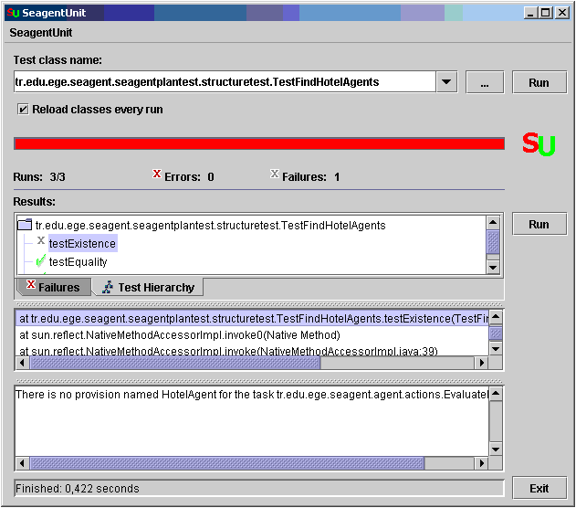

Şekil 3: SUnit ara yüzü

SUnit çerçevesi Seagent çoklu etmen sistem çerçevesi [7] üzerine kurulmuştur. Seagent etmenlerinin içsel mimarisi DECAF [20] ve RETSINA [19] gibi çok bilinen mimarilere benzer olarak planlama paradigması olarak sıradüzensel görev ağı (Hierarchical Task Network - HTN) [15] formalizmini desteklemektedir. Bu yüzden SUnit çerçevesinin HTN formalizmine bağımlılığı vardır. Bununla birlikte tanıttığımız test yönelimli yaklaşımımızın bu paradigmalar için özel olarak geliştirilecek test ortamlarının yardımı ile diğer planlama paradigmaları için de kullanılabileceğini düşünüyoruz.
Seagent çerçevesine diğer bir bağımlılık Seagent planlayıcısı tarafından gönderilen olayları kullanarak planın akışını kontrol eden akış test modülü üzerindedir. Bu modül basit bir değişiklikle benzer olayları gönderen diğer planlayıcılar için de kullanılabilir.
SUnit test ortamı bölüm 2’de bahsedilen üç test seviyesini gerçekleştirmek üzere üç modülden oluşmaktadır. Bu modüller şunlardır; 1. seviye için yapısal test modülü, 2. seviye için davranış test modülü, 3. seviye için akış test modülü. Bu modüllerden her biri SeagentTestCase sınıfını genişleten birer soyut sınıfa sahiptir. SeagentTestCase sınıfı bu genişletme yoluyla alınabilecek işlevselliklere sahip olan JUnit çerçevesinin TestCase sınıfını genişletir. Şekil 4’de gösterilen sınıf diyagramı bu sınıflar arsındaki kalıtım ilişkilerini tanımlamaktadır.

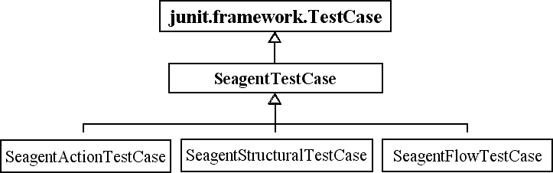

Şekil 4: SUnit çerçevesinin sınıf diyagramı

Bu modüller devam eden alt bölümlerde detaylı olarak anlatılmaktadır.

Yapısal Test Modülü
Bu modül geliştiriciye alt görevlerin belirlenmesi ve HTN planı oluşturan alt görevlerin ilişkilerini kararlaştırılması konularında yardımcı olur. Bu plan yapısının test yönelimli bir stil içerisinde gerçekleştirilebilmesini sağlar. Bu modülün esas hedefi HTN formalizmine uygun bir plan yapısının kurulmasını desteklemektir.
SeagentStructuralTestCase bir soyut sınıftır ve plan yapısısın onaylanması için genişletilmelidir. Bu sınıfın metotları karmaşık görevin bazı kritik bileşenlerinin doğruluğu, görevler arasındaki provizyon-sonuç durumu bağlantılarının tutarlılığı veya plan görevlerinin güvenilirliği gibi yapısal faktörlerle ilgilidir.
Bir plan içerisindeki her bir karmaşık görev için bir yapısal test durumu (test case) gerçekleştirilmelidir. Bu test durumları otomatikleştirilmiş testlerin avantajını kullanmak üzere bir junit.framework.TestSuite içerisinde toplanabilir.
SUnit modüllerinin kullanımını anlatabilmek için basit bir HTN yapısı tanımlanmıştır. Tüm modüllerdeki örnekler şekil 5’de gösterilen bu örnek yapıyı temel alır.

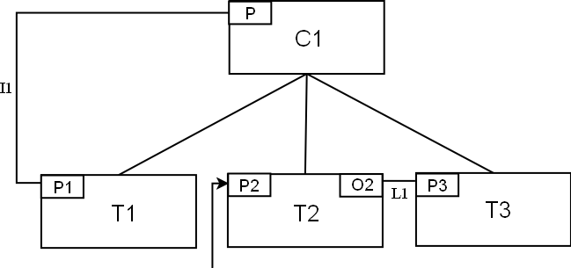

Şekil 5: Örnek HTN yapısı

HTN gösteriminde karmaşık görev bir veya birden fazla alt görevi içeren bir görevdir. Örnek plan yapısında C1 bir karmaşık görevdir. Doğrudan çalıştırılabilir görevler ilkel görevler olarak adlandırılır. Örnek planda T1, T2 ve T3 ilkel görevleri bulunmaktır. Provizyonlar görevlerin bilgi gereksinimlerini gösterirler ve çalışma zamanı değişkeni veya plana etmen tarafından başlangıçta verilen bir parametre olabilirler. Örnek planımızda C1 görevi P provizyonuna, T1 görevi P1 provizyonuna ve T3 görevi P3 provizyonuna sahiptir. Bununla birlikte, P2 diğer bir etmenden mesaj yolu ile elde edilebilecek bir bilgiyi simgeleyen bir dışsal provizyondur. Sonuç durumu, bir görevin ne şekilde bittiğini gösteren bir durumdur ve görevin bu durum karşısında ürettiği sonuçları döndürür. Şekil 6’daki örnek planımızda O2, T2 görevinin sonuç durumudur. Görevler arasındaki bilgi transferleri provizyon-sonuç durum bağlantıları ile gösterilir. Örnek planımızda T2 görevinin O2 sonuç durumu ile T3 görevinin P3 provizyonu arasında L1 isimli bir provizyon-sonuç durumu bağlantısı bulunmaktadır. Bu bağlantı T2 görevi O2 durumu ile sonlanırsa T3 görevinin P3 provizyonunun doldurulacağı anlamını taşır. Alt görevler ve ana görevler arasındaki provizyon ve sonuç durumu geçişleri kalıtım ve ters kalıtım bağlantıları ile gösterilir. Örnek plan yapısında C1 görevinin P provizyonu ile T1 görevinin P1 provizyonu arasında I1 kalıtım bağlantısı bulunmaktadır. Bu bağlantı P provizyonuna gelen her değerin P1 provizyonuna pas edileceği anlamına gelir.
SeagentStructuralTestCase içerisinde tanımlanmış bazı kritik bildiri metotlarının Şekil 5’deki plan yapısını test etmek için kullanımı aşağıda gösterilmiştir.

assertProvisionSender(T3, P3, T2);
assertProvisionSenderType(T2, P2, ptype);
assertInheritanceValidity(I1);

“assertProvisionSender” olarak adlandırılan ilk bildirim metodu T3 olarak tanımlanan görevin P3 provizyonunun T2 olarak tanımlanmış görevin bir sonuç durumu tarafından sağlanıp sağlanmadığını kontrol etmektedir. Eğer sağlanmıyorsa uygun bir mesaj ile testin başarısız olduğunu bildirir.
“assertProvisionSenderType” olarak adlandırılan ikinci bildirim metodu T2 olarak tanımlanan görevin P2 provizyonunun “ptype” tipinde bir provizyon olup olmadığını denetler. Eğer değilse uygun bir mesaj ile testin başarısız olduğunu bildirir.
“assertProvisionSenderType” olarak adlandırılan üçüncü bildirim metodu I1 isimli kalıtım bağlantısının C1 karmaşık görevi tarafından gönderilip C1 in bir alt görevi tarafından alınıp alınmadığını denetlemektedir. Bu metot aynı zamanda C1 karmaşık görevinin kalıtılmaya hazır bir provizyonunun olup olmadığını da denetler. Eğer yoksa uygun bir mesaj ile testin başarısız olduğunu bildirir.
Geliştirdiğimiz test yönelimli yaklaşım başlangıçta yapısal test modülünü içermemekteydi. Ama deneyimlerimiz yirmiden fazla görev ve birçok seviye içeren HTN yapılarının geliştiriminin çok zor olduğunu göstermiştir. Bu yüzden daha sonra planın yapısallığının test edilebilmesi için böyle bir modüle gereksinim duyulduğuna karar verdik. Bu modül HTN formalizmi hatalarını yakalamayı kolaylaştırır ve yeniden yapılandırma fazı içerisinde yapılabilecek yapısal değişikliklerin kontrol edilebilirliğini arttırır.

Davranış Test Modülü
Sıradüzensel görev ağlarında karmaşık görevler işletilmek üzere ilkel görevlere bölünür. Bu bağlamda ilkel görevler bir karmaşık görevin çalıştırılabilir bileşenleridir. Plan geliştiriciler hatasız bir plan geliştirebilmek için tutarlı ve yanlışsız ilkel görevler tanımlamalıdırlar.
Bir ilkel görev kendisine gelen provizyonlara göre çalışır ve bir sonuç durumu veya platformdaki diğer etmenlere bir veya birden çok mesaj üretir. Çoklu etmen sistemlerinin dağıtık ve dinamik doğasının sonucu olarak provizyon değerleri kararsızdır. Bu uç (extreme) provizyon değerlerinin göze alınmasını zorunlu kılar. Davranış test modülü ilkel görevler için kullanıcı tanımlı provizyon setlerini kullanarak bu ilkel görevlerin çalışması sonucunda oluşan sonuç durumları veya mesajları sınamak için tasarlanmıştır.
Davranış test için kullanılan metotlar SeagentActionTestCase adı verilen soyut bir sınıfta bulunmaktadırlar. Bir göreve ait bir davranış testin yazılması için geliştiricinin bu soyut sınıfı görev ismini geçirerek genişletmesi gerekir. Bu sayede, davranış testler ilgilendikleri görevi bilirler. Aynı zamanda, test metodu görevin orijinal sonuç durumu değerlerine ulaşabileceğinden bu görevin döndüreceği değeri de bilir. Bu sınıfın metotları ilkel görevin sonuç durumları ve/veya oluşturduğu mesajları gibi sonuçlarını kontrol eder.
Plan içerisindeki her ilkel görev için davranış test durumlarının bir seti oluşturulmalıdır. Bu test durumları olağan provizyon değerlerinin bir serti veya olası uç provizyon değerleri için oluşturulabilir. Daha sonra, gerçekleştirilen tüm test durumları bir junit.framework.TestSuite içersinde toplanarak otomatik testlerin avantajı değerlendirilebilir.
Şekil 5’deki T2 ilkel görevi için yazılmış bildirim metotlarının bazıları aşağıda listelenmiştir.

assertActionOutcome(O2);
assertOutcomeType(O2, classType);

“assertActionOutcome” isimli ilk bildirim metodu T2 ile gösterilen görevin P2 provizyonu sağlandığında O2 isminde bir sonuç durumu üretip üretmediğini kontrol etmektedir. Eğer üretmiyorsa uygun bir mesaj ile testin başarısız olduğunu bildirir.
“assertOutcomeType” isimli ikinci bildirim metodu T2 ile gösterilen ilkel görevin P2 provizyonu sağlandığında “classType” dönüş tipi içeren bir sonuç durumu üretip üretmediğini kontrol eder. Eğer üretmiyorsa uygun bir mesaj ile testin başarısız olduğunu bildirir.

Akış Test Modülü
Bir planın işletilmesi için, etmen platformdaki diğer etmenlerle mesajlar aracılığı ile etkileşim kurar. Bu mesajlar planın çalışmasına etki ederler. Bu yüzden güvenilir planların oluşturulması için planların çalışma zamanında çeşitli mesajlara karşı davranışları test edilmelidir.
SUnit çerçevesinin akış test modülü dışarından gelen mesajlar veya daha önceden tanımlanmış mesaj setleri doğrultusunda görevlerin sonuç durumlarını veya gönderdikleri mesajları değerlendirmek için tasarlanmıştır. Aynı zamanda, görevlerin çalıştırılma sırası ve statüsü incelenir. Test ortamı görevlerin döndüreceği sonuçların değerlerinin ve tiplerinin doğrulanabilmesi için bir alt yapı sunar. Bu alt yapı Seagent platformunun iletişim standartlarına bağımlıdır. Seagent platformu mesajların “content” etiketi içinde bilginin transfer edilmesi için FIPA RDF içerik dilini ve OWL [24] dilini kullanır. SUnit Seagent çerçevesinden mesaj ile gelen OWL kavramının tipini ve değerini getirir ve bu kavramın tipinin ve/veya değerinin beklenen tip ve/veya değere uygun olup olmadığını kontrol eder. Geliştiriciler SeagentFlowTestCase sınıfını genişleterek bu kriterleri denetleyen bildirim metotlarına erişebilirler. Bu soyut sınıf SUnit çerçevesinin PlanHandler bileşeni ile etkileşimli çalışan bildirim metotlarını içerir. PlanHandler ilgili etmen tarafından oluşturulmuş plan olaylarını dinleyen PlanListenerObject nesnesini kullanır. SeagentFlowTestCase sınıfı genişletilerek oluşturulmuş olan test sınıfı platform içinde etmeni başlatma sorumluluğuna sahiptir. Plan işleyişi sonunda ilgili tüm olaylar PlanHandler içerisinde toplanmış olur. SUnit çerçevesinin akış test modülünün sınıf diyagramı şekil 6’de gösterilmektedir.

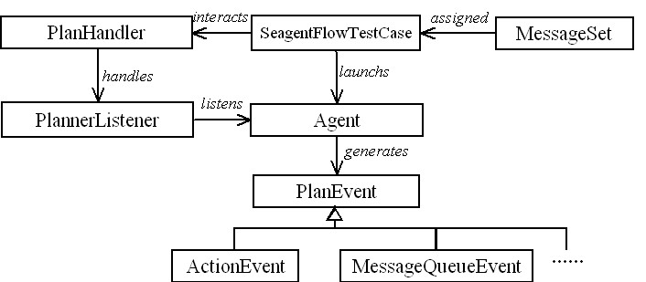

Şekil 6: Akış Test Modülünün sınıf diagramı

Yukarıda anlatıldığı gibi, bir etmen planlarının işleyişi için genellikle platformdaki diğer etmenlerle mesajlar aracılığı ile etkileşim kurmalıdır. Platform içerisinde planın etkileşim kurması gereken hiçbir etmen olmaması durumunda bile geliştirilen plan çalışma zamanında test edilmelidir. Aynı zamanda, anormal mesajlara karşı plan işleyişindeki sapmalar yönetilebilmelidir
Bu nedenlerden dolayı “MessageSet” denilen sahte etmen akış test modülüne eklenmiştir. Bu etmen planın mesaj gereksinimlerinin bazılarını veya hepsini tutan bir mekanizmaya sahiptir ve plan işleyişi sırasında ilgili etmene gerekli mesajları sunar.
Gereksinim duyulan mesajın mesaj set içerisinde bulunmaması durumunda etmen platformdaki diğer etmenler tarafından sağlanacak gerçek bir mesaj beklemelidir. Bu şekilde, plan akışının gelen mesajlara veya daha önce tanımlanmış suni mesajlara göre plan akışının test edilmesi esnekliği sağlanmış olunur.
Aynı mekanizma organizasyonel soyutlamaların simule edilmesi için de kullanılır. Şu andaki sürümde, çoklu etmen sisteminin organizasyonel cephesini yönetebilmek için FIPA’nın dizin servisi (Directory Facilitator – DF) standardı sağlanmaktadır. Sahte bir DF servisi yaratmak için yeniden kullanılabilir bir mesaj yapısı tasarlanmıştır. Bu yapı verilen değerler ile DF ontolojisinden örnekler içeren FIPA mesajlarını oluşturmak için kullanılır. Daha sonra, bu mesajlar etmen-organizasyon etkileşimini sunmak için bir mesaj seti içerisine eklenir. SUnit test çerçevesi ortamı simule etmek için herhangi bir mock mekanizması içermemektedir çünkü Seagent etmenleri birer bilgi tabanı içerir ve bu bilgi tabanı ortamsal ontolojiyi tutmak için kullanılır.
Akış testi yaklaşımını daha iyi anlatabilmek için SeagentFlowTestCase sınıfını genişleterek yazılmış kritik test metotlarının bazıları aşağıda listelenmiştir.

assertTaskOutcome(T2, O2); assertTasksSentMessage(T1, M1); assertActionExecuted(T3);

Şekil 5’de görüldüğü gibi T2 görevinin P2 dışsal provizyonunu sağlamak için M2 FIPA mesajı tanımlanır ve mesaj setine eklenir.
“assertTaskOutcome” adındaki ilk metot T2 ile tanımlanan görevin kullanıcı tanımlı M2 mesajı sağlandığında O2 sonuç durumunu üretip üretmediğini kontrol etmektedir.
“assertTasksSentMessage” ismindeki ikinci test metodu T1 görevinin M2 mesajı sağlandığında M1 mesajını gönderip göndermediğini test etmektedir. Eğer göndermiyorsa başarısız olacaktır.
“assertActionExecuted” ismindeki üçüncü metot T3 ile gösterilen görevin planın çalışması sırasında işletilip işletilmediğini kontrol etmektedir.
Plan gerçekleştirimini kolaylaştırmak için planın akışını gösteren ek bir ara yüz akış test modülüne eklenmiştir. Bu ara yüz görevlerin çalışması, sonuç durumlarının üretilmesi veya mesajların gönderilmesi gibi olayları takip eder.

Örnek Uygulama
Bu bölüm örnek bir uygulama içerisinde ETTYG yaklaşımının verimliliğini ve akışını göstermektedir. Uygulama turizm alanındadır ve bu alanın sadece önemli bir senaryosuna odaklanmıştır. Bu senaryoda turist otel odası kiralamalarını ve ulaşım detaylarını içeren bir tatil planı organize etmeye çalışmaktadır. Turistin ulaşım ve kalacak yer hakkındaki isteklerinin sistem tarafından bilindiği varsayılmıştır. Senaryonun hedefi turistin isteklerine uygun kalacak yer ve ulaşım seçeneklerini seçerek en ucuz tatil planını hazırlamaktır.
Bu senaryo bildirinin ilk iki yazarı tarafından oluşturulmuş bir ikili grup tarafından Seagent ve SUnit çerçeveleri kullanılarak gerçekleştirilmiştir. Senaryonun geliştirim sırasında sadece otel odası kiralama bölümü göz önüne alınmıştır ve bir otel bilgi sistemi basit web servisleri ile simule edilmiştir.
ETTYG döngüsüne girmeden önce senaryonun önemli rolleri “turist”, “otel” ve “ulaşım sağlayıcı” olarak belirlenmiştir.
Şekil 7 tanımlanan önemli rolleri ve bunlar arasındaki bağımlılıkları göstermektedir. Bu noktada turist rolünün senaryoyu tetikleyeceği ve kontrol edeceği açıkça görülmektedir. Bu yüzden ilk ETTYG döngüsünü başlatmak üzere seçilmiştir.

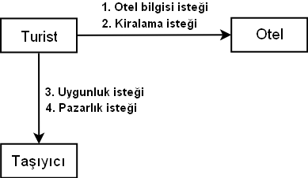

Şekil 7: Başlangıç rol etkileşim diyagramı

Organizasyonda henüz hiçbir etmen bulunmadığı için bu rolü üstlenecek “Kullanıcı etmeni” adlı yeni bir etmen yaratıldı. ETTYG döngüsünü takip ederek kullanıcı etmeninin bu senaryo içerisindeki sorumluluklarını gerçekleştirecek davranışlarını tanımladık. Kullanıcı etmenin bu senaryodaki ana sorumluluğu tatil hazırlama olduğu açıkça görülmektedir. Bu yüzden tatil hazırlama gerçekleştirilecek ilk görev olarak seçildi. Bu aşamada gerçekleştirim aşamasındaki HTN oluşturma sürecini kolaylaştırmak amacı ile bu görev için başlangıç bir HTN diyagramı çizildi. Bu HTN yapısı şekil 8’de gösterilmektedir.

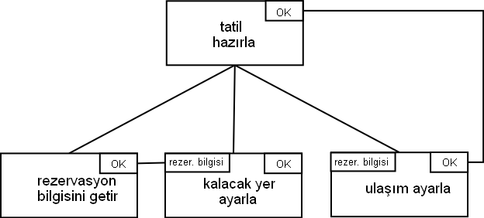

Şekil 8: “tatil hazırla” görevinin başlangıç HTN modeli

Bu noktada sadece üst seviyeli görevler göz önüne alınmıştır. “kalacak yer ayarla” ve “ulaşım ayarla” görevlerinin karmaşık görevler olacağı açık olmasına rağmen daha alt seviyedeki görevlerini tanımlamaya çalışmadık.
ETTYG döngüsünün görev tanımlama aşamasından sonra test yazımı adımına geçtik ve başlangıç HTN yapısı için kritik yapısal testleri belirledik. Bu testlerin bazıları aşağıda gösterilmiştir.

public void testLevelOne(){
assertDisinheritanceSender(disinheritOK,
arrangeArrival);

assertProvisionSender(arrangeAccomodation,
provisionResInfoForAcc,
getReservationInfo);

assertProvisionSender(arrangeArrival,
provisionResInfoForArr,
arrangeAccomodation);
}

Daha sonra bu testleri geçen plan yapısı gerçekleştirilmiştir. HTN yapısı çok basit olmasına rağmen birim testleri çalıştırdığımızda bazı testlerin başlangıç plan içerisindeki kodlama hataları nedeniyle başarısız olduğunu gördük. Deneyimlerimiz HTN yapılarının kurulmasının böyle basit durumlarda bile son derece zor olabildiğini göstermiştir.
Testleri tekrarlı olarak yazarak ve daha sonra bu testleri geçecek yapıyı geliştirerek üst seviye bir görev yapısı elde edildi. Daha sonra plan yapısının daha alt seviyelerine geçildi. Bu aşamada “kalacak yer ayarla” görevi açılmak üzere seçildi. Bu alt görevin başlangıç yapısı şekil 9’da gösterilmektedir.

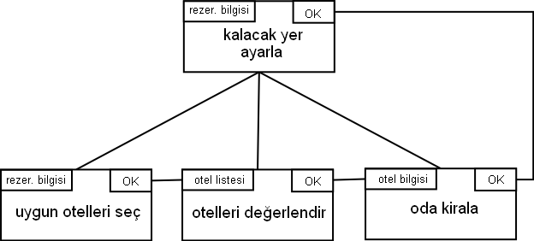

Şekil 9: “Kalacak yer ayarla” karmaşık görevinin başlangıç HTN modeli

Planın bu seviyesi için daha önce bahsedilen yapısal test adımı yeniden uygulandı ve hatasız bir yapı elde edildi. Plandaki diğer karmaşık görev yapıları da bu yol ile geliştirildi. Bu süreç orijinal plan tapısı içerisindeki tüm karmaşık görev yapıları gerçekleştirilene kadar sürdürüldü. Bu sürecin sonunda tatil ayarlama görevinin bütün yapısı tanımlanmış durumdaydı.
Bu yukarıdan aşağıya geliştirim yaklaşımı ile bütün plan yapısı en üst seviyeli görevlerden başlanarak tekrarlı bir şekilde geliştirildi. Bu teknik gerçekleştirim aşamasında detaylı yapılar tanımlayarak daha gerçekçi HTN yapılarının tasarlanmasında fayda sağladı.
Bu noktaya kadar tatil hazırlama görevi için geçerli ve eksiksiz bir HTN yapısı oluşturmaya çalışmıştık, ilkel görevler henüz göz önüne alınmamıştı. Bir sonraki adımda tutarlı ve doğru çalışan ilkel görevlerin kodunu yönlendiren davranış test durumlarını yazmak için davranış test modülünü kullandık.
Daha sonra “rezervasyon bilgisini getir”, “otelleri değerlendir” gibi her bir ilkel görev için test durumları yazıldı. Daha sonra, bu testleri geçecek davranış kodları yazılarak gerçekleştirime devam edildi. Bu testler başarılı olduktan sonra uç provizyon değerleri için daha karmaşık test durumları yazıldı ve geliştiriciler kodu iyileştirmeye devam etti.
İlkel görevlerin gerçekleştirimi sırasında bazı testlerimizin bazı uç provizyon değerlerini karşılamadığını far ettik. Örneğin, eğer “otel bilgilerini değerlendir” görevinin çalışması sonucunda hiçbir otel uygun otel olarak seçilmezse “OK” sonuç durumunun döndürdüğü değer olarak boş bir liste oluşturulmaktaydı. Testlerin bazılarının çökmesi ve yönlendirmesi ile du durumun ilgili görevlerde bazı problemlere neden olduğunu fark ettik. Bu problemi çözmek için “otelleri değerlendir” görevine “FAIL” isimli bir sonuç durumu eklendi ve bu görevin kodu otelList provizyonu boş olduğu durumda “FAIL” sonuç durumu üretecek şekilde değiştirildi. Bu eklemeler ile “tatil hazırla” görevi bu tür uç provizyon değerlerine karşın herhangi bir hata üretmeden çalışabilir hale geldi. Koddaki bu değişiklikler daha önce tanımlanmış olan diğer bazı yapısal ve davranışsal testlerin de yeniden düzenlenmesini gerektirmiştir.
Davranış testi seviyesinin sonunda beklenildiği gibi çalışan ve uç provizyon değerlerini ele alabilen düzgün tanımlanmış ilkel görevler elde etmiş olduk. Davranış testleri yardımıyla plan yapısı yukarıda bahsedildiği gibi güçlendirilmiştir.
Akış test aşamasına kadar, plan yapısal olarak oluşturuldu, ilkel görevler test edildi ve kodlandı. Yapısal ve davranışsal test seviyelerinde geliştirilmekte olunan senaryo içerinde tanımlanmış rolleri oynayan diğer etmenlere gereksinim duyulmamıştır. Bununla birlikte, akış test aşamasında plan çalışma zamanında test edilmektedir. Bu yüzden “otel” ve “taşıyıcı” rolleri ile olan etkileşimlerin sağlanması gerekmiştir. Fakat “tatil hazırla” planı organizasyondan izole edilerek çalışma zamanında test edilmelidir. Bu izolasyonu sağlayabilmek için mesaj setleri kullanılmıştır. Geliştirilen görevlerin çalışması sırasında iletişime geçilmesi beklenen tüm etmenleri simule edebilmek için her etkileşim için bir mesaj oluşturuldu ve mesaj setine eklendi. Daha sonra etkileşimleri doğrulamak amacıyla her mesaj seti için bir test durumu tanımlandı. Örnek bir test durumu aşağıda gösterilmektedir.
public class FullIsolatedTest extends
SeagentFlowTestCase {
…
public MessageSet assignMessageSet() {
MessageSet mySet= new MessageSet();
FIPAMsg aMessage = new FIPAMsg();
…
mySet.addMessage(aMessage);
…
return mySet;
}

public void testForFirstLevel(){
…
assertActionOutcome(arrangeAccomodation,
reservationInfo);

assertActionExecuted(arrangeArrival);
assertMessageArrived(aMessage);
…
}

ETTYG yaklaşımının daha sonraki döngülerinde daha önce tanımlanmış mesaj setlerindeki her bir mesaj ilgili rolü oynayacak gerçek etmenlere dönüştürülerek gerçekleştirime devam edildi. Sonuçta, ETTYG yaklaşımı kullanılarak tekrarlı ve artırımlı bir yol içerisinde örnek uygulama için bir çoklu etmen sistemi gerçekleştirildi. Geliştirilmiş olan etmen sistemi hedeflenen senaryoyu hatasız olarak çalıştırabilir hale getirilmiş olundu. Bu aşamadan sona ETTYG döngüsünün yeniden yapılandırma adımına geçildi.
Yeniden yapılandırma adımı sırasında, kullanıcı etmeni tarafından sistem performansının belirgin şekilde düştüğü fark edildi. İncelemeler sonucunda bu etmenin çok sayıda etkileşime gereksinim duymasının bu probleme neden olduğu anlaşıldı. Kullanıcı etmeninin farklı senaryolardaki diğer sorumlulukları göz önüne alındığında bu problemin tüm çoklu etmen sisteminin sistem performansına etki edebileceği fark edildi. Bu problemi çözmek için kullanıcı etmenin bazı önemli sorumluluklarının daha önce bahsedilmiş olan tatil hazırlama sürecini yürütmek için adanmış yeni bir merkezi etmene taşınmasına karar verildi. Bu yüzden, şekil 10’daki rol etkileşim diyagramına “acente” adı verilen yeni bir rol eklenmiştir.

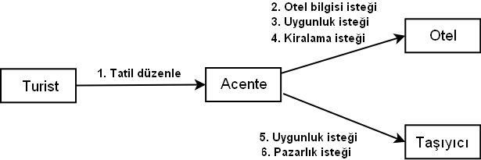

Şekil 10: Sonuç rol etkileşim diyagramı
Yeniden yapılandırma adımı yeni bir rol tanımladığından ETTYG döngüsü yeni veya değişen rollerin sorumluluklarını gerçekleştirmek üzere tekrarlanmalıdır.
Örneğimizde yeni eklenen acente rolü daha önceden geliştirilmiş olunan görev yapıları ve kullanıcı etmeninin test durumları yeniden kullanılarak kolaylıkla gerçekleştirilmiştir.

Sonuç
Artırımlı ve tekrarlı geliştirimin yazılım geliştirmenin her türünün en kritik pratikleri olduğu açıktır. Bu yüzden artırımlı ve tekrarlı çoklu etmen sistemi geliştirimini destekleyen araç ve süreçlerin geliştirimi etmen tabanlı yazılım mühendisliği komitesi için çok önemli bir araştırma konusudur. Bu çalışmada “etmen tabanlı test yönelimli geliştirim” adında yeni bir yaklaşım ve çoklu etmen sistemlerinin artırımlı ve tekrarlı bir stil içerisinde geliştirimi için bu yaklaşımı destekleyen SUnit test çerçevesi önerilmektedir. Bu yaklaşım ve SUnit test çerçevesi turizm alanında gerçekçi bir çoklu etmen senaryosu gerçekleştirmek üzere bir grup tarafından kullanılmaktadır. Gözlemlerimiz ve geri bildirimler tanıtılan yaklaşımın ve SUnit çerçevesinin çoklu etmen sistemlerinin artırımlı ve tekrarlı olarak geliştirilmesinde son derece etkili olduğunu göstermektedir. ETTYG yaklaşımı aynı zamanda SUnit desteği ile tüm geliştirim döngüsü içerisinde hataların erken yakalanmasını sağlar ve sistemin bakımını kolaylaştırır.

Kaynakça

- K. Beck, Extreme programming explained: Embrace Change, Addison-Wesley Longman Publishing Co., Inc., Boston, MA, 1999.
- P. Bresciani, A. Perini, P. Giorgini, F. Giunchiglia, J. Mylopoulos. Tropos: An Agent-Oriented Software Development Methodology, Autonomous Agents and Multi-Agent Systems 8(3): 203-236 ,2004.
- G. Caire, M. Cossentino, A. Negri, A. Poggi, and P. Turci. Multi-Agent Systems Implementation and Testing, In Proc. of From Agent Theory to Agent Implementation, Fourth International Symposium (AT2AI-4), Vienna, Austria, 2004.
- A. Chella, M. Cossentino, L. Sabatucci, and V. Seidita. From PASSI to Agile PASSI: Tailoring a design process to meet new needs, IEEE/WIC/ACM International Joint Conference on Intelligent Agent Technology (IAT-04), 2004.
- P. Ciancarini and M. Wooldridge, Agent-Oriented Software Engineering. in Proc. of the 1st International Workshop on Agent-Oriented Software Engineering, Vol. 1957 of LNCS, SpringerVerlag, 2001.
- M. Cossentino, V. Seidita. Composition of a New Process to Meet Agile Needs Using Method Engineering, Software Engineering for Large Multi-Agent Systems vol. III. LNCS Series, Elsivier Ed., 2004.
- O. Dikeneli, R. C. Erdur, E. E. Ekinci, O. Gumus, O. Gurcan, G. Kardas, I. Seylan and A. M. Tiryaki. SEAGENT: A Platform for Developing Semantic Web Based Multi Agent Systems, The Fourth International Joint Conference on Autonomous Agents - AAMAS05, 2005.
- L. Padgham and M. Winikoff,, Prometheus: A Methodology for Developing Intelligent Agents, Proceedings of the First International Conference on Autonomous Agents and Multi-Agent Systems -AAMAS ’02, Third International Workshop on Agent-Oriented Software Engineering AOSE-2002 Bologna (Italy), pp. 135-146, 2002
- FIPA, FIPA Specifications , http://www.fipa.org
- M. Fowler. Refactoring, Improving the Design of Existing Code, Addison Wesley, 429 p., 2000
- E. Gamma and K. Beck. JUnit: A regression testing framework, http://www.junit.org, 2000
- H. Knublauch, Extreme Programming of Multi Agent Systems, The Fourth International Joint Conference on Autonomous Agents - AAMAS-02 Bologna-Italy, 2002.
- H. Knublauch and T. Rose. Tool-Supported Process Analysis and Design for the Development of Multi Agent Systems, In Proc. of the Third Int. Workshop on Agent-Oriented Software Engineering (AOSE-02), Bologna, Italy, 2002.
- J. Link, P. Frohlich Unit Testing in Java: How Tests Drive the Code, Morgan Kauffman, ISBN: 1-55860-868-0, 376 pages, May 2003.
- M. Williamson, K. Decker and K. Sycara. Unified Information and Control Flow in Hierarchical Task Networks, Working Notes of the AAAI-96 Workshop "Theories of Action, Planning, and Control",1996.
- M. Wooldridge, N. R. Jennings, D. Kinny. The Gaia Methodology for Agent-Oriented Analysis and Design, Autonomous Agents and Multi-Agent Systems, v.3 n.3, p.285-312, September 2000.
- F. Zambonelli, N. R. Jennings, and M. Wooldridge. Developing Multiagent Systems: The Gaia Methodology, ACM Trans. Softw. Eng. Methodol., 12(3):317–370, 2003.
- F. Zambonelli, and A. Omicini. Challenges and Research Directions in Agent-Oriented Software Engineering, Autonomous Agents and Multi-Agent Systems, 9 (3). pp. 253-283. ISSN 1387-2532, 2004
- M. Paolucci, O. Shehory, K. Sycara, D. Kalp, and A. Pannu, A Planning Component for RETSINA Agents, Lecture Notes in Artificial Intelligence, Intelligent Agents VI. M. Wooldridge and Y. Lesperance (Eds.), 1999.
- John R. Graham, Keith S. Decker, Michael Mersic, DECAF – A Flexible Multi Agent System Architecture, Autonomous Agents and Multi-Agent Systems, 2003.
- L. Cernuzzi, M. Cossentino, F. Zambonelli, Process Models for Agent-based Development, Journal of Engineering Applications of Artificial Intelligence, Vol. 18, No.2, 2005.
- J. Gómez-Sanz and J. Pavón, Agent Oriented Software Engineering with INGENIAS. Proceedings of the 3rd Central and Eastern Europe Conference on Multiagent Systems, Springer Verlag, LNCS 2691, pp. 394-403 Henderson-Sellers, B. 2005.
- A.Omicini. SODA: Societies and Infrastructures in the Analysis and Design of Agent-Based Systems, In Proc. of the Third Int. Workshop on Agent-Oriented Software Engineering (AOSE-2000), 185-193, 2000
- Web Ontology Language (OWL), http://www.w3.org/2001/sw/WebOnt/

